Типовая инструкция по охране труда для арматурщика
ТОИ Р-218-35-94
(утв. Федеральным дорожным департаментом Минтранса РФ 24 марта 1994 г.)

Вводится в действие с 1 июля 1994 г.

Общие требования безопасности (п.п. 1 - 19)
Требования безопасности перед началом работы (п.п. 20 - 22)
Требования безопасности во время работы (п.п. 23 - 54)
Требования безопасности в аварийных ситуациях (п.п. 55 - 57)
Требования безопасности по окончании работы (п.п. 58 - 60)

Общие требования безопасности

1. К арматурным работам допускаются лица, не моложе 18 лет, признанные годными к данной работе медицинской комиссией, прошедшие специальное обучение безопасным методам и приемам производства работ и имеющие квалификационное удостоверение.
2. Вновь поступающий на работу арматурщик допускается к работе только после прохождения им вводного инструктажа по безопасности труда, экологическим требованиям и первичного инструктажа на рабочем месте, о чем должны быть сделаны записи в соответствующих журналах с обязательной подписью инструктируемого и инструктирующего.
3. Периодическая проверка знаний арматурщика по безопасности труда должна проводиться один раз в 12 месяцев.
4. Арматурщик должен проходить повторный инструктаж не реже одного раза в 3 месяца.
5. При изменении требований безопасности или условий труда (изменение технологического процесса, замена оборудования, приспособлений и инструмента, изменение других факторов, влияющих на безопасность труда), при нарушении требований безопасности труда, которые привели или могут привести к травме, аварии или пожару, по требованию органов надзора, а также при перерывах в работе более чем 60 календарных дней, арматурщик должен пройти внеплановый инструктаж. При регистрации внепланового инструктажа указывается причина его проведения.
6. Арматурщик обязан:
- выполнять правила внутреннего трудового распорядка и повседневные указания мастера (прораба);
- помнить о личной ответственности за соблюдение требований безопасности при производстве работ и за безопасность товарищей по работе;
- пользоваться выданной спецодеждой, спецобувью и предохранительными приспособлениями; находясь на строительной площадке, пользоваться защитной каской;
- не допускать присутствия на рабочем месте посторонних лиц;
- выполнять только ту работу, по которой проинструктирован и допущен мастером (прорабом);
- не выполнять распоряжений, если они противоречат требованиям безопасности, о чем поставить в известность вышестоящего руководителя;
- знать правила технической эксплуатации применяемого оборудования и инструмента и безопасные способы подключения и отключения их, а также основные причины неисправности и безопасные способы их устранения;
- знать местонахождение электрорубильника.
7. Рабочие места должны быть обеспечены испытанными инвентарными ограждениями, защитными и предохранительными устройствами, приспособлениями (леса, подмости, лестницы-стремянки, мостики и др.).
8. Арматурщик должен в течение всего рабочего дня содержать в порядке и чистоте рабочее место, не загромождать его и проходы материалами и конструкциями.
9. Запрещается производить арматурные работы на неогражденных рабочих местах, расположенных на высоте более 1,3 м над землей или перекрытием, в неосвещенных или затемненных местах.
10. Запрещается производить наружные арматурные работы на лесах во время грозы, гололеда, тумана, при скорости ветра 15 м/с и более.
11. В случае нецелесообразности устройства лесов или подмостей, арматурщик при работе на высоте обязан пользоваться испытанным предохранительным поясом.
Места закрепления карабина предохранительного пояса должны быть указаны мастером (прорабом).
12. Арматурную сталь на строительной площадке следует укладывать на стеллажи высотой не более 1,5 м, прокатные металлы (уголок, сортовую сталь) - в штабеля высотой не более 1,5 м с подкладками и прокладками, арматурную сталь в бухтах, мотках - в штабеля высотой не более 1,5 м.
13. Строповку складируемых материалов грузоподъемными механизмами может выполнять обученный и имеющий удостоверение арматурщик.
14. Вертикальную транспортировку арматурной стали и готовой арматуры производить с помощью проверенных грузозахватных приспособлений.
15. Деревянные рукоятки инструментов (молотка, кувалды и др.) должны быть гладко обработаны, подогнаны и надежно закреплены.
16. Гаечные ключи следует подбирать по размерам гаек, болтов.
Запрещается применять гаечные ключи больших размеров с подкладкой металлических пластинок между гранями гайки и ключа, а также удлинять гаечные ключи другим ключом или трубой.
17. Запрещается применять ручной инструмент, имеющий выбоины, сколы рабочих концов, заусенцы и острые ребра в местах зажима рукой, трещины и сколы на затылочной части, перекаливание, сбитые сколы рабочей поверхности.
18. В зоне гнутья арматуры должно быть предусмотрено место для сбора окалины и местный отсос с присоединением к вытяжной вентиляции.
19. За невыполнение требований инструкции по охране труда разработанной на основе данной типовой инструкции, арматурщик несет ответственность согласно правилам внутреннего трудового распорядка и действующему законодательству об охране труда.

Требования безопасности перед началом работы

20. Перед началом работы по заготовке и обработке арматуры необходимо:
- проверить исправность станка, верстака; надежное крепление их к полу (фундаменту); надежность закрепления ножей станка; наличие и исправность ограждений, заземлений и защитных устройств;
- проверить пусковые и тормозные устройства станка, лебедки;
- смазать все трущиеся части станка, запустив на холостом ходу, убедиться в его исправности;
- при натяжении арматурной стали проверить исправность гидравлических насосов или домкратов, а также креплений зажимных плит и захватов. Убедиться, что в арматуре нет подрезов, надломов и других дефектов.
21. При отсутствии тока станок отключить.
Запрещается оставлять без надзора не отключенные от сети станки и электрооборудование.
22. При обнаружении каких-либо неисправностей немедленно остановить станок, лебедку и сообщить об этом мастеру (механику). Приступать к работе до устранения неисправностей запрещается.

Требования безопасности во время работы

23. Механизированные операции по заготовке и обработке арматуры (резка, гнутье и др.) необходимо выполнять в отдельном специально отведенном, оборудованном или на огражденном участке (полигоне).
Проезды и проходы на этом участке не должны быть загромождены материалами, деталями и готовой продукцией.
24. Станки для резки и правки арматурной стали должны быть оборудованы местными отсосами металлической пыли.
Место от установки вертушек до станка должно иметь ограждение, допускающее наблюдение за разматыванием выправляемой арматуры. Вход за это ограждение допускается только после остановки станка.
25. Все верстаки для заготовки арматуры должны быть прочно прикреплены к полу, а двусторонние верстаки, кроме того, разделены продольной металлической сеткой с ячейками размером 50 х 50 мм, высотой 1 м над верстаком.
26. При правке арматурной стали на автоматических станках необходимо выполнять следующие требования безопасности:
- заправлять концы арматуры в барабан только при выключенном электродвигателе станка;
- барабан перед пуском станка закрывать предохранительным кожухом;
- проверить наличие ограждения места перехода арматурной стали с вертушки на барабан; вертушка для укладывания мотков стали должна быть установлена на расстоянии 1,5 м от станка и на высоте 0,5 и от пола и ограждена. Между вертушкой и правильным станком устанавливается металлический футляр для ограничения движения разматываемой катанки.
27. При резке арматурной стали на станке с механическим приводом необходимо:
- перед пуском станка проверить наличие защитных кожухов, убедиться в исправности тормозных и пусковых устройств, надежном закреплении болтами режущих частей ножниц; зазор между плоскостями подвижного и неподвижного ножей допускается не более 1 мм, станок должен иметь упоры, предупреждающие отскакивание отрезаемой части арматурного стержня;
- подавать арматурную сталь для резки лишь после того, как маховик станка разовьет достаточную скорость вращения;
- в случае поломки или затупления ножей, прекратить работу и поставить в известность механика о необходимости замены ножей;
- на станках для резки и гнутья арматуры или около них должны быть таблички с указанием максимально допустимых диаметров и марки стали обрабатываемой арматуры по паспортным данным;
- при резке стали на станке нельзя держать руки ближе чем на 0,2 м от резки. Запрещается резка отрезков арматурной стали длиной менее 0,3 м на приводных станках без приспособления, предохраняющего от ранения.
29. При резке арматурной стали дисковой пилой арматурщик обязан:
- выполнять резку в защитных очках;
- арматурную сталь держать под прямым углом к диску пилы.
При обнаружении в диске пилы трещины, вмятины или других дефектов, работу прекратить и сообщить об этом механику.
29. Закладывать арматурную сталь на приводном станке для гнутья допускается только при остановленном диске.
Запрещается во время работы станка заменять упоры и изгибающие пальцы станка.
При резке высокопрочной проволоки дисковой пилой последняя должна быть ограждена в верхней части сплошным кожухом.
Регулировка противовеса дисковой пилы должна обеспечивать приведение пилы в рабочее состояние только при приложении усилия арматурщика к ее рукоятке, а отвод в нерабочее состояние автоматически после снятия усилия.
30. При резке и гнутье арматурной стали на ручном станке арматурщик должен:
- убедиться в прочном креплении станка к верстаку;
- не допускать удлинения рычага (рукоятки) трубами или каким-либо предметом.
31. При гнутье нескольких стержней арматурщик обязан следить, чтобы все стержни находились в одной вертикальной плоскости, для этого применяются специальные держатели.
32. Вытяжку арматуры следует производить при помощи лебедки с дистанционным управлением.
Вытяжка арматуры с помощью транспортных средств запрещается.
33. Запрещается расправлять руками витки арматуры катанки при размотке бухты и натягиваемые пучки арматуры.
34. При работе лебедки арматурщик должен следить, чтобы канат на барабан наматывался правильными витками.
35. Запрещается находиться вблизи натянутого каната, пучка арматуры и исправлять неправильное наматывание на барабан каната во время работы лебедки.
36. При натяжении арматурной стали механическим способом необходимо соблюдать следующие меры предосторожности:
- установить защитные ограждения (сетка) высотой не менее 1,8 м.
Запрещается рабочим проходить в зоне натяжения арматуры.
37. При электротермическом способе натяжения арматурных стержней во избежание поражения электрическим током, а также ожогов и ранений следует принимать следующие меры предосторожности:
- укладывать стержни на контакты и вынимать их только при снятом напряжении. Напряжение в нагреваемых стержнях не должно превышать 42 В;
- надевать предохранительные кожухи на торцы арматурных стержней с анкерными упорами;
- нагретые стержни брать за выступающие холодные концы;
- обслуживающий персонал должен находиться по бокам формы вмещающей арматуру, во избежание несчастных случаев при возможных обрывах анкерных головок и разрывов напрягаемых стержней;
- пользоваться резиновыми диэлектрическими перчатками, галошами и ковриком во время обслуживания установки по электротермическому натяжению арматуры, находящейся под напряжением.
38. В случае выхода из строя устройства, обеспечивающего контроль натяжения наматываемой арматуры, должна быть предусмотрена электрическая блокировка станков на отключение.
39. К работам по электродуговой и контактной сварке арматуры могут быть допущены арматурщики, которые прошли специальное обучение, сдали испытания и получили соответствующие удостоверения.
40. Во время монтажа и сборки арматурного каркаса фундаментных конструкций необходимо:
- стержни арматуры спускать в котлованы и траншеи по специальным лоткам; сбрасывать их сверху запрещается;
- при спуске в котлованы пользоваться стремянками, а при спуске в узкие траншеи - приставными лестницами; запрещается спускаться в траншеи по распоркам креплений.
41. Арматурные каркасы следует собирать вне опалубки в специальных кондукторах, проверенных на прочность и устойчивость.
42. Арматурные каркасы и сетки весом более 50 кг следует поднимать и перемещать при помощи механизмов и приспособлений.
43. Арматурные каркасы длиной более 10 м должны закрепляться в опалубке не менее чем в трех точках.
44. При отсутствии данных о положении центра тяжести арматурных каркасов и сеток центр тяжести их должен устанавливаться пробным подъемом на высоту не более 10 см.
45. При сборке арматуры колонн и других высоких вертикальных конструкций необходимо через каждые 2 м по высоте устраивать настил с ограждениями, имеющими перила и бортовые доски. Поднятую арматуру колонн до ее окончательной установки следует временно раскреплять растяжками и подпорками, кондукторами.
Запрещается подниматься на арматурные каркасы до их окончательной установки или до временного надежного закрепления.
46. Работу с лесов и подмостей разрешается выполнять лишь после того, как их проверил мастер (прораб). Запрещается работать с непроверенных лесов и подмостей, а также с настилов, уложенных на опоры из случайных предметов (кирпичи, бочки).
47. При работе с лесов, подмостей запрещается их перегружать арматурой и другими материалами.
При выполнении сварочных работ с лесов, подмостей и люлек для предохранения настилов от возгорания необходимо покрывать их листовым железом или асбестом.
Запрещается сбрасывать с высоты инструмент, обрезки металла и какие-либо предметы.
48. При очистке опалубки (перед установкой в нее арматуры) сжатым воздухом рабочий должен надеть защитные очки.
Ходить по уложенной арматуре разрешается только по специальным мостикам шириной не менее 0,6 м, устроенным на козелках, установленных на опалубку.
Во время натяжения арматуры у стендов следует зажигать красную сигнальную лампочку.
49. Арматурщик может быть допущен к работе в качестве верхолаза на высоте, а также к строповке поднимаемых каркасов, сеток, блоков и других грузов только после того, как он пройдет специальное обучение и получит соответствующее удостоверение на право выполнения указанных работ.
50. Перед подъемом каркасов сеток арматурно-опалубочных блоков грузоподъемными кранами и механизмами необходимо:
- осмотреть зону подъема и перемещения грузов и убедиться в том, что в этой зоне нет людей;
- проследить за тем, чтобы на поднимаемом грузе не было посторонних предметов;
- для устранения раскачивания пользоваться оттяжками. Запрещается оставлять на весу поднимаемую арматуру.
51. Отцепку тросов, грузозахватных приспособлений производить после надежного закрепления устанавливаемых каркасов и блоков.
52. Запрещается арматурщику находиться во время подъема и монтажа армированных конструкций под лесами и подмостями.
53. Запрещается установка арматуры вблизи электропроводов и электрооборудования.
54. При работах в помещениях с повышенной опасностью допускается применять переносные электрические светильники напряжением не выше 42 В, а в особо опасных условиях не выше 12 В.
Запрещается применять стационарные светильники в качестве ручных переносных ламп.

Требования безопасности в аварийных ситуациях

55. О выявленных нарушениях требований охраны труда и случаях травматизма немедленно сообщить мастеру (прорабу).
56. Во избежание поражения электротоком запрещается прикасаться к открытым токоведущим частям электрооборудования, оголенным проводам, производить самостоятельно исправления или подключения, устанавливать или заменять электролампы под напряжением.
57. Арматурщик обязан уметь оказать первую помощь пострадавшему на производстве, принять меры по устранение нарушений требований безопасности.

Требования безопасности по окончании работы

58. По окончании работы арматурщик обязан:
- отключить станки, лебедки от электросети;
- очистить инструмент и сдать его на хранение;
- привести в порядок рабочее место, удалить строительный мусор и посторонние предметы с проходов;
- протереть и смазать трущиеся части станков и механизмов;
- собрать все такелажные приспособления, очистить от грязи стальные канаты, стропы, цепи и смазав их, сдать на хранение.
Канаты следует очищать в рукавицах стальной щеткой, запрещается делать это тряпками или ветошью.
59. Вымыть руки и лицо теплой водой с мылом или принять душ.
60. О всех замеченных неполадках арматурщик должен сообщить мастеру (прорабу).
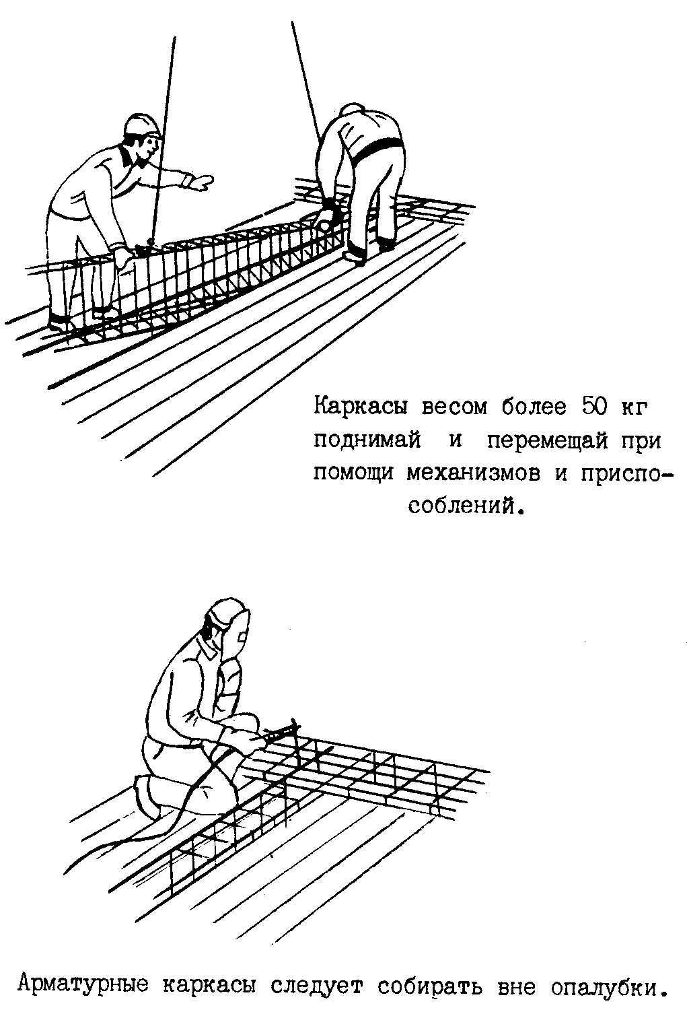

"Рисунок"

Согласовано:
Центральным комитетом профсоюза работников
автомобильного транспорта и дорожного хозяйства

январь 1994 г.

